框架说明

架构体系
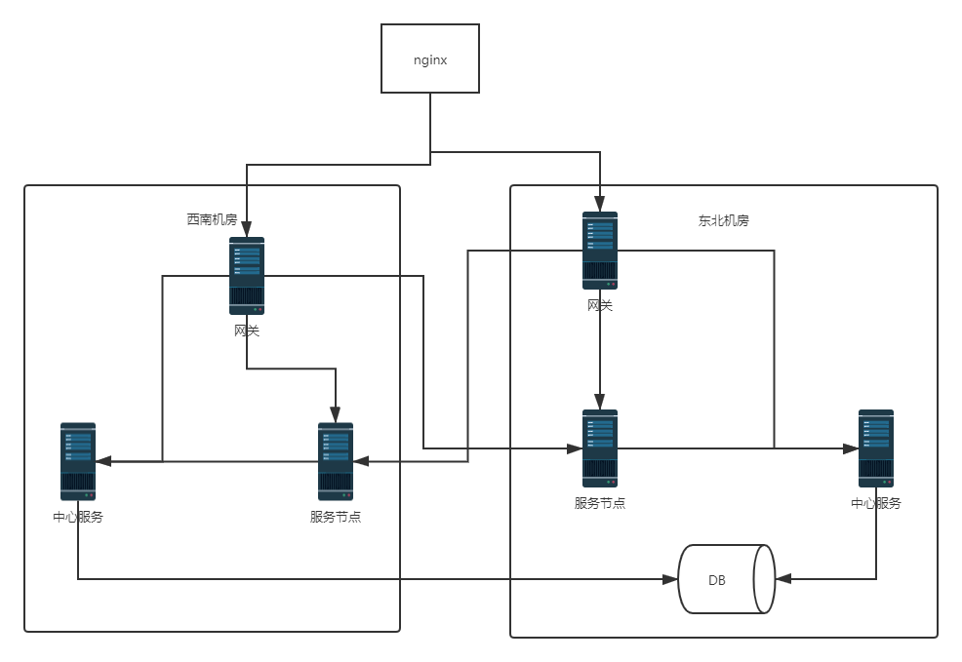

名词解释
名称 | 说明
服务集群 | 由一个或多个服务节点组成，用于完成一个特定功能或业务(比如：**商城，支付服务)
服务组 | 由多个与之相关联的服务节点类型组成
服务节点类型 | 由一个或多个实现相同业务模块的服务节点组成
服务节点 | 提供业务功能的程序
服务区域 | 代指服务节点所在的机房
错误码 | 由约定的格式表示错误的唯一标识
链接策略 | 指节点服务器链接另一个节点服务使用本地IP还是 外网IP。

安装配置

环境
运行环境：.net core 5.0。
数据库：SQL SERVER。

部署步骤
- 部署数据库：RpcService.Sql
- 部署数据库：RpcExtendService.Sql
- 安装redis或Memcached。
- 安装 rabbitmq。(可选)
- 部署服务中心：RpcService。
- 部署基础服务：RpcSyncService。
- 部署自动调度服务：AutoTaskService。
- 部署后台API服务：Wedonek.Gateway.Service。
- IIS部署后台网站：Wedonek.Web。(.net 网站程序)
10，通过LocalConfig.json文件配置。

相关说明

集群与服务节点的关系
- 服务节点只能属于一个集群，但可以被多个集群包含。
- 服务节点链接其它节点的链接策略跟随的所属集群的配置。

RPC中心服务部署
- RPC中心服务可以在一个机房中部署多个。
- 链接的RpcService数据库只能是唯一一个。

RPC基础服务部署
- RPC基础服务可以在一个机房中部署多个。
- 链接的RpcService数据库需和中心服务一致。
- 链接的RpcExtendService 数据库可以每个机房一个或一个服务一个。

自动调度服务
1，自定调度任务需每个机房部署一个。
2，暂不能在机房中部署多个。

跨机房部署
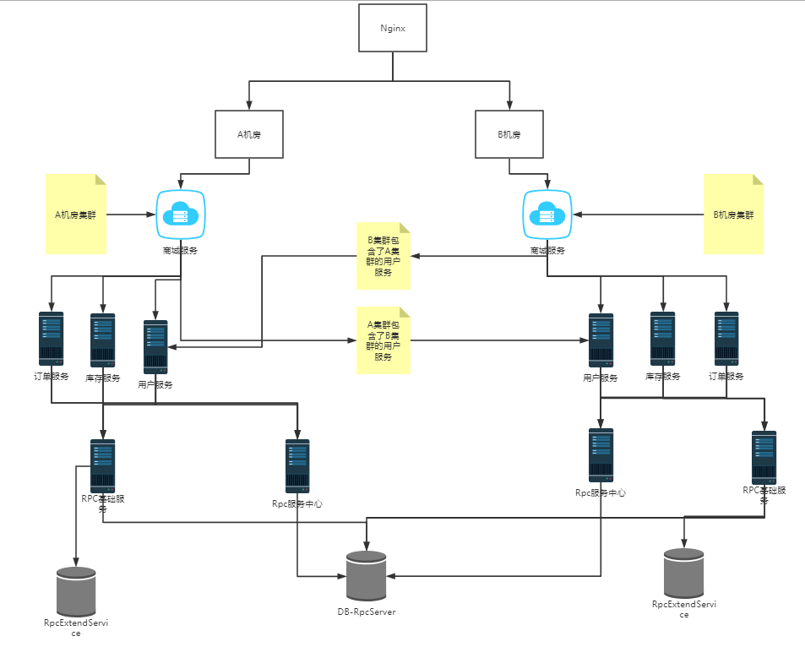

配置项
注：除了节点配置项外，其余类型的配置项可通过配置模块下发。
完整配置：

节点配置项
配置节点名：rpc:{}
名称 | 说明 | 是否必填 | 默认值
RpcSystemType | 服务节点类型值 | 是
RpcAppId | 所属集群的Appid | 是
RpcAppSecret | 所属集群的链接密钥 | 是
RpcIndex | 服务节点编号 | 否 | 0
RpcServer | 中心服务地址 | 是 | 默认端口：983
LocalMac | 本地服务器MAC | 是
注：RpcIndex在相同类型服务节点在同一台服务器的情况下使用。

模块配置
配置节点名：rpc_config:{}
配置名 | 说明 | 默认值 | 备注
LockOverTime | 锁过期时间 | 2 | 单位:秒 同步锁有效
LockTimeOut | 锁超时时间 | 3 | 单位:秒
IsValidateData | 是否验证发送的数据是否符合规范 | False
MaxRetryNum | 最大重试次数 | 2
IsEnableQueue | 是否启用消息队列 | False
TranOverTime | 事务超时时间 | 60
ExpireTime | (广播，队列和订阅)消息过期时间 | 10 | 单位：秒
IsUpLog | 是否上传日志 | True
LogGradeLimit | 上传的日志级别 | 3 | Info = 0,  DEBUG = 1,  WARN = 2,  ERROR = 3,  FATAL = 4
CacheType | 使用的缓存类型 | 1 | 0，Memcached.  1，redis  2，本地缓存

缓存配置

Memcached配置
配置项：memcached:{}
配置名 | 说明 | 默认值
ServerIp | 服务地址 | 默认端口：11211
MinPoolSize | 链接池最小链接数 | 2
MaxPoolSize | 链接池最大链接数 | 100
UserName | 用户名
Pwd | 密码

Redis 配置
配置项：redis:{}
配置名 | 说明 | 默认值
ServerIp | 服务地址 | 默认端口：6379
UserName | 用户名
Pwd | 密码
KeepAlive | Ping间隔 | 120秒
ConnectRetry | 链接重试次数 | 3

消息队列
配置项：queue:{}
配置项 | 说明 | 默认值
Servers | 链接地址可以是域名或IP | 否
IsLasting | 是否持久化 | True
Pwd | 队列链接密码
UserName | 队列链接用户名
VirtualHost | 虚拟地址 | /
Provideded | 用于连接的默认客户端提供的名称

授权模块配置
配置项: accredit:{}
配置项 | 默认值 | 说明
HeartbeatTime | 600 | 授权心跳时间(秒)
ErrorVaildTime | 10 | 授权信息本地过期时间
MinCheckTime | 5 | 授权信息最小同步时间
MaxCheckime | 60 | 授权信息最晚同步时间
MinCacheTime | 180 | 授权信息本地最小缓存时间
MaxCacheTime | 300 | 授权信息本地最大缓存时间

网关配置
配置项说明：
配置项 | 默认值 | 说明
TracePwd | Wedonek | 强制链路密码
MaxRequstLength | 0 | 最大请求长度,0无限制
ApiRouteFormat | /api/{controller}/{name} | Api接口路径生成格式
Url |  | 网关地址
UpConfig |  | 上传配置
CrossDomain |  | 跨域配置
SingleFileSize | 10485760 =10MB | 单文件上传大小限制
LimitFileNum | 0=无限制 | 限定一次请求上传文件数量
FileExtension |  | 可上传的文件扩展名空代表无限制
AllowCredentials | true | 允许跨域
AllowHead | * | 跨域限定头部
MaxAge | 3600 | 有效时间
Method | POST,GET,OPTIONS | 允许的请求方式 ,号分隔
AllowUrlReferrer |  | 允许访问来源 空代表允许所有
Socket |  | WebSocket通用配置
RequestEncoding | Utf-8 | 请求数据的编码
WebSocketDemo |  | 对应webSocket同名模块配置项
IsSingle | false | 是否单点链接
HeartbeatTime | 10 | 心跳时间
ServerPort | 1254 | webSocket监听端口
BufferSize | 1048576 | 发送数据流缓冲区大小
TcpBacklog | 5000 | 监听队列长度
Certificate |  | SSL证书信息
FileName |  | Pfx文件路径
Pwd |  | 证书密码

客户端身份标识配置
配置项：identity:{}
配置项 | 默认值 | 说明
IsEnable | False | 是否启用
DefAppId |  | 默认应用ID

资源收集配置
配置项：resource:{}
配置项 | 默认值 | 说明
VerNum | 0.0.0 | 资源版本 不能操过25个字符
UpRange | 6 | 上报的资源范围 2=API网关 4=RPC消息接口 6=全部

链路跟踪配置
配置项：track:{}
配置项 | 默认值 | 说明
IsEnable | False | 是否启用
Trace128Bits | True | 生成128位的ID
TraceType | 0 | 链路类型目前只支持 Zipkin
TrackDepth | 0 | 数据记录的深度范围：  基本 = 0,  发起的参数 = 2, 响应的数据 = 4, 接收的数据 = 8, 返回的数据 = 16  &运算
TrackRange | 14 | 跟踪范围：  Gateway = 2,  RpcMsg = 4,  RpcQueue=8  &运算
SamplingRate | 1000000 | 抽样率 1/1000000
ZipkinTack | {} | Zipkin配置
ZipkinTack.PostUri | URI | ZipKin数据提交地址

服务配置

中心服务配置
项目: RpcService。
数据库配置：database:{ defSqlCon :””}
配置项：rpc:{}
配置名 | 默认值 | 说明
CacheType | 0 | 0，Memcached.  1，redis  2，本地缓存
ServerIndex | 0 | 中心服务节点号
示例：
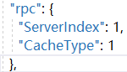
服务状态通知配置：sys:{}
属性名 | 默认值 | 说明
ServerStateNotice | False | 服务状态变更是否通知
EmailList |  | 收件人地址
DisplayName |  | 发件人显示名
EmailAccount |  | 发件人账号
EmailPwd |  | 发件人密码
示例：
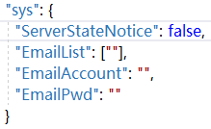

基础服务配置
项目：RpcSyncService。
配置：详见节点配置项。
数据库配置：database:{}。
属性名 | 说明
defSqlCon | RpcService库链接字符串
RpcExtendService | RpcExtendService库链接字符串

后台API服务配置
项目：后台管理服务
默认管理员账户：admin 密码：123456

服务节点配置
项目：RpcClient和RpcModel
说明：固定引用以上项目，需要使用缓存需应用：RpcCacheClient。
后台配置流程：
1，添加服务集群(有则省略)。
2，添加服务组信息(有则省略)。
3，添加节点类型(有则省略)。
4，添加服务节点。
5，向集群中添加该节点和添加需要用到的节点。

基础组件

配置管理
配置获取优先级：
默认：远程优先。
概要：可通过服务节点配置修改。
配置的作用范围：
1，节点类型。
2，固定服务节点。
3，服务组。
4，服务集群。
5，全局
配置名相同时获取优先级顺序：2>1>3>4>5。

配置项的使用
可通过接口：ISysConfig 获取配置管理器

注册更新事件
当远程的配置项发生变更时配置组件会触发委托的事件。

异常处理

简介
框架提供了一套标准的处理模型：
    - 会自动记录来自程序域中未经处理的异常并写入日志。
    - 自动隐藏 内部详细错误 并返回标准错误消息。
    - 对异常信息统一管理和本地化。

错误信息的格式
{"errorcode":0,"errmsg":"","param":"","data":null}
属性名 | 类型 | 说明
errorcode | Int | 错误ID 0代表成功
errmsg | String | 错误友好描述
param | String | 发生错误时返回客户端的附带数据
data | Object | 成功返回的数据内容

错误码说明：
- 错误码是全局错误唯一码。
- 是由一串约定的命名规则的字符串转换而来。
- 未按照约定命名规则命名的错误会直接返回给客户端不生成全局唯一码，errorcode固定返回 -1, errmsg 对应 设定的错误信息

错误码命名规则：
  - 由字母和点组成。
  - 至少由两个部分组成，中间已点间隔。
  - 格式：前缀点****。
  - 错误码后跟[]号可附带返回参数。
推荐命名方式：节点类型点模块点错误类型
示例：如用户系统中未找到该用户 可以使用 user.user.notfind[user=1]

错误信息本地配置
配置方式：XML。
文件命名：ErrorMsg_zh.xml 。ErrorMsg为固定值 zh为语言类型 英文为en
存放位置：应用程序域根目录。
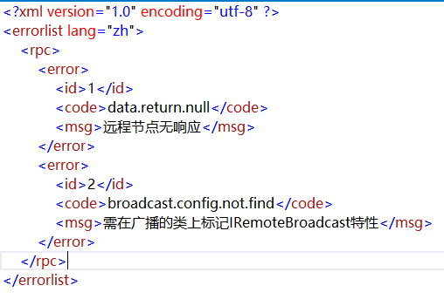

节点名 | 说明
errorlist | 固定根节点
rpc | 对应错误码的前缀名
error | 错误信息节点
Id | 错误Id
code | 对应前缀后的错误信息
Msg | 友好提示信息
示例：错误码为：rpc.data.return.null 对应的XML节点为 ：
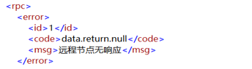
注：
- 错误信息会在服务节点启动时进行补漏操作。
- 如需修改本地错误配置信息，需要先停止服务节点。

通过错误码获取错误信息
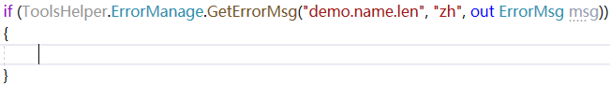

上抛异常：
使用：RpcHelper.ErrorExeption
Throw new ErrorExeption(“异常信息”);

约定方法体格式
支持的接收方法体格式：
Bool func(param,out result,out error);
Bool func(param,out error);
约定了 返回值为bool代表业务成功或失败，error 为失败的业务异常码。

日志

说明
    - 日志级别：trace ,info，debug，warn, error和critical。
    - 日志分组：根据所属系统类别将日志分文件夹存储。
    - 统一存储：支持将指定级别范围内的错误或信息日志上报，并存储在DB中。
    - 邮件通知：支持将指定级别范围内的错误或信息日志通过Email发送。
    - 属性扩展：支持自定义属性。

日志属性
属性名 | 属性类型 | 说明
title | String | 标题
group | String | 日志所属类别
content | String | 日志内容
grade | LogGrade枚举 | 日志级别
error | String | 通用错误码
e | Exception | 错误信息

日志级别：
日志级别 | 对应类 | 说明
Info | InfoLog | 消息日志
Debug | DebugLog | Debug日志
FATAL | FatalLog | 严重错误日志
Warn | WarnLog | 警告日志
Error | ErrorLog | 错误日志

使用方式：
实例对应级别的日志类 调用Save的方法。
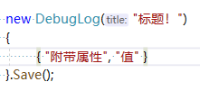

消息广播和订阅

概要
提供各服务之间的广播和订阅服务。
使用场景：本地缓存刷新等。
广播范围：1，服务集群。2，服务组。3，服务类别。4，指定服务。5，所有服务，6区域。
发送方式：通过实体Model标记(IRemoteBroadcast)特性的方式。
订阅：订阅消息的接收方需继承接口：IRpcSubscribeService，类中的方法则为订阅的事件。
注意事项：消息广播和订阅不支持数据返回。
消息类型(BroadcastType枚举)：
类型名 | 说明 | 支持范围
默认 | 通过基础服务进行广播 | 全部
消息 | 通过消息队列广播 | 全部
订阅 | 普通的订阅模式 | 服务类别，服务集群和区域
注：1，消息和订阅 使用的是 rabbitmq 需要在配置中配置 相关参数。
- 消息和订阅不支持负载均衡。

IRemoteBroadcast特性
命名空间：RpcModel
属性名 | 说明 | 可空 | 默认值 | 备注
SysDictate | 消费的方法名 | 否
IsOnly | 是否只能由一个节点接收 | 是 | True | 限定广播范围
TypeVal | 消费服务节点 | 是 |  | 节点组或节点类型
ServerId | 节点Id | 是 |  | 指定广播的节点Id
IsCrossGroup | 是否跨服务器集群广播 | 是 | False
IsExclude | 是否在广播是排除掉来源节点 | 是 | True
RpcMerId | 限定集群Id | 是 |  | 默认当前发送节点所属集群ID
RegionId | 服务区域Id | 是 | 0
BroadcastType | 广播方式 | 是 | 0 | 广播方式：  0 本地  1 消息队列  2 采用订阅的方式
IsValidate | 是否验证数据格式 | 否 | False
注：1，当广播方式为订阅方式时 TypeVal和 ServerId 无效。
2, IRemoteBroadcast特性和 IRemoteConfig 特性可以同时使用。

消息发送和接收
概要：通过在实体Model标记(IRemoteConfig)特性。

IRemoteConfig特性
属性名 | 说明 | 可空 | 默认值 | 备注
SystemType | 消费服务节点类型值 | 否
SysDictate | 消费方法名 | 是 | 类名
IsReply | 是否回复 | 是 | True | 是否需要对方回复信息如设置为不需要，则只保证数据包的到达
IsAllowRetry | 失败是否重试 | 是 | True
LockType | 远程锁类型 | 是 | 0 | 与RemoteLockAttr特性组合使用
RpcMerId | 集群Id | 是
RegionId | 服务区域Id | 是 | 0

消息的发送
说明：提供六个类型的基类方便使用。
基类名 | 说明
RpcRemote | 返回成功或失败
RpcRemoteArray<Result> | 发送数据返回结果为一个数组
RpcRemote<Result> | 发送数据返回结构是一个自定义的泛型
RpcRemoteByPaging<Result> | 发送数据返回结果为分页了的数组和数据总量
BasicPage<T> | 发送数据返回结果为分页了的数组和数据总量,该类包含了分页需要用的的参数
RpcUpFile | 上传文件
注：除了继承基类发送的方法外还可使用：RpcClient.Collect.RemoteCollect 中的方法发送。
示例：
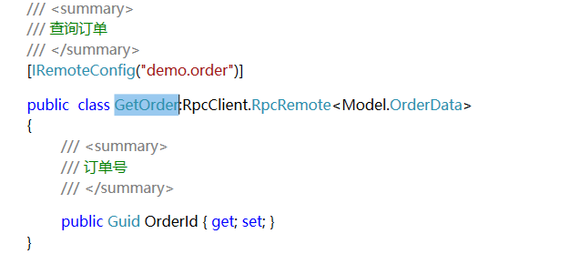
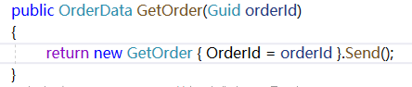

消息的接收

概要：
- 新建一个专门用于接收远程消息的类。
- 在该类标记“RpcRouteGroup”特性或继承IRpcApiService 接口。
- 该类中符合约定规范的方法会被自动识别为有效暴露的接口方法。
- 如需对类中的方法重命名可在方法上标记 “RpcClient.Attr.RpcTcpRouteAttr” 特性。
- 接收的方法名全局唯一。
- 如需使用对象容器需使用继承IRpcApiService 接口的方式注册。

约定的接收方法说明
格式一：
分页：result[] func(param, MsgSource, interface, out count);
无返回值：void func(param,MsgSource, interface);
有返回值：result func(param,MsgSource, interface);
参数 | 类型 | 说明
param | Class | 接收到的参数对象
MsgSource | MsgSource | 消息来源信息
count | Long | 数据量，分页需返回参数
Interface | Interface | 接口 需是IOC容器中注册了接口
注：参数都不是必须的。
格式二：
分页：bool func(param,MsgSource, interface,out result[],out count,out error);
无返回值：bool func(param,MsgSource, interface,out error);
有返回值：bool func(param,MsgSource, interface,out result,out error);

参数格式 | 类型 | 是否必须 | 说明
param | Class | 否 | 接收到的参数对象
MsgSource | MsgSource | 否 | 消息来源信息
result | 任意类型 | 否 | 返回的结果数据
count | Long | 否 | 数据量，分页需返回参数
error | String | 是 | 错误吗
Interface | Interface | 否 | 接口 需是IOC容器中注册了接口

文件上传消息

发送文件
发送消息类需继承：RpcClient.RpcUpFile
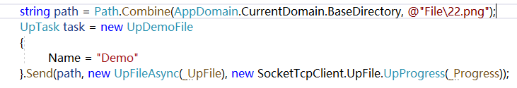

文件接收
需创建一个单独类继承基类：RpcClient.Route.FileUpEvent<UpDemoFile,UpResult>
实现：
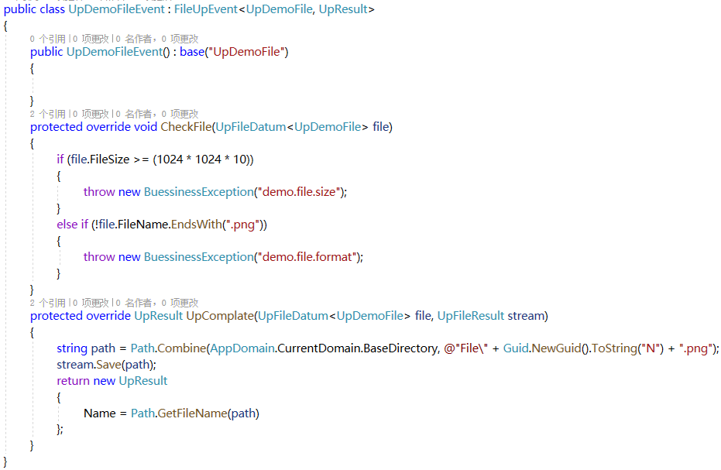

客户端身份标识

说明
- 可看做租户。
- 标识客户端身份和检查客户端调用资源的权限。
- 资源类型分为网关API接口和RPC消息接口资源。

新建标识
目前没做界面需要向数据库：RpcExtendService的 IdentityApp和IdentityPrower 表手动插入数据。
IdentityApp 表是应用表。
IdentityPrower 表是应用所拥有的资源权限表。

在WEB请求中传入标识
在HTTP header头中添加：Identity 。

在RPC消息中传递
修改身份标识配置中的 DefAppId 字段。

在RPC消费节点获取标识
IUserIdentity接口获取当前客户端标识
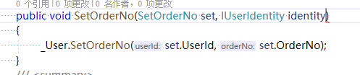

在网关中获取客户端标识
通过IClientIdentity 获取：
直接获取：

远程锁

概要
隔离级别：按照业务和请求隔离。
锁类型：
- 同步锁：只允许一个请求执行，在设定时间范围(秒)内相同请求会返回第一个请求的结果。
- 排斥锁：只允许一个请求执行，其它不是相同节点服务的请求返回错误。
- 普通锁：只允许一个请求执行，第一个请求执行期间内的其它请求在第一个请求执行结束时返回相同的执行结果。
注：同步锁和普通锁 的区别生命周期不同。

远程锁的使用
- 需在通信类标记的 IRemoteConfig 特性中配置，默认：同步锁。
- 需使用一个或多个业务唯一的属性标记RemoteLockAttr 特性，用以辨识消息的唯一性。
示例：
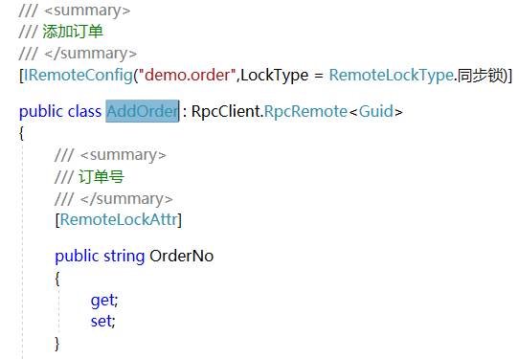

单独使用
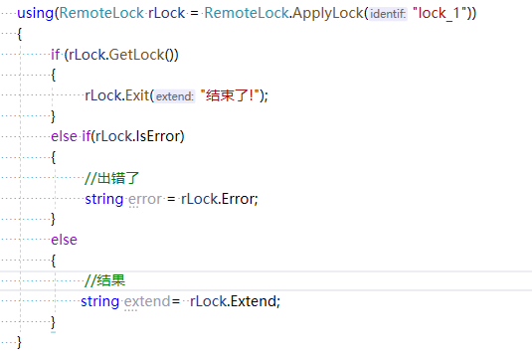

负载均衡

全局负载方式

单例
说明：当服务节点只有一个时默认单例。

平均
说明：已请求数累加的方式将每个请求平均到对应的服务节点上。

权重
说明：根据服务节点权重值生成数组然后在已平均算法处理节点请求。
例：当前4个节点 A,B,C和D。
权重值如下：A=1 B=2 C=3 D=2;
实现步骤：1，生成长度为8的节点数组。
2，打乱数组顺序
3，已平均负载计算方式处理每个请求。

随机
说明：已随机数的方式分配节点请求

平均响应时间
说明：
1，服务节点会收集已链接了的节点的发送量和响应时长总量。
2，在服务节点获取或更新对应节点类型的列表时，会同步状态数据。
3，节点服务会根据节点的平均响应时间计算权重值。
- 最终已权重的方式处理请求。

权重随机
说明：根据服务节点权重值生成数组然后在已随机算法处理节点请求。

请求负载方式：

概要说明：
配置方式:
1，通过在通信实体MODEL中参与负载属性上标记TransmitColumn 特性。
2，只允许实体中的一个属性值参与负载均衡
支持的负载方式：
1，HashCode。2，数值范围。3，固定值。4，ZoneIndex。
注:ZoneIndex:以属性值的首字符和末尾字符的ASCII码值进行位运算得到的值，进行范围查询。
示例：属性值为：abcde。 ZoneIndex=ascii(‘a’)|ascii(‘e’)

TransmitColumn特性介绍
命名空间：RpcModel
配置项 | 说明 | 可空 | 默认值 | 备注
TransmitType | 负载均衡的计算方式 | 否 | 0
one | 第一个字符的索引 | 是 |  | 当TransmitType为  ZoneIndex 时有效
two | 第二个字符的索引 | 是 |  | 当TransmitType为  ZoneIndex 时有效
TransmitId | 负载方式的ID | 是 |  | 指定负载配置的ID

配置项说明：
负载均衡配置已JSON数组的方式存储在服务节点表的TransmitConfig 字段中。
示例：
[{"TransmitType":1,"TransmitId":0,"Value":null,"Range":[{"BeginRange":48,"EndRanage":89,”IsFixed”:false},{"TransmitType":2,"TransmitId":0,"Value":null,"Range":[{"BeginRange":0,"EndRanage":120,” IsFixed”:false}]}]

HashCode
配置名 | 类型 | 默认值 | 说明
TransmitType | Int | 2 | 负载均衡方式，固定为：2
TransmitId | Int | 0 | 负载Id
Range | Array |  | 取值范围
BeginRange | Long |  | 起始值
EndRanage | Long |  | 结束值
IsFixed | Bool | False | 已固定值计算

Number-数值范围
注：该属性类型只能是数字类型。
配置名 | 类型 | 默认值 | 说明
TransmitType | Int | 3 | 负载均衡方式，固定为：3
TransmitId | Int | 0 | 负载Id
Range | Array |  | 取值范围
BeginRange | Long |  | 起始值
EndRanage | Long |  | 结束值
IsFixed | Bool | False | 已固定值计算

FixedType-固定值
注：该属性需是基础类型或能ToString()。
配置名 | 类型 | 默认值 | 说明
TransmitType | Int | 4 | 负载均衡方式，固定为：4
TransmitId | Int | 0 | 负载Id
Value | String |  | 固定值

ZoneIndex
配置名 | 类型 | 默认值 | 说明
TransmitType | Int | 1 | 负载均衡方式，固定为：1
TransmitId | Int | 0 | 负载Id
Range | Array |  | 取值范围
BeginRange | Long |  | 起始值
EndRanage | Long |  | 结束值
IsFixed | Bool | False | 已固定值计算

分布式事务

使用说明
- 事务作用域为线程，事务内跨线程操作会丢失事务。
- RPC消息，订阅消息和广播消息支持进行事务操作。
- 事务范围可以在声明事务时通过：RpcModel.TranLevel 设置（默认：RPC消息）。
- 事务采取类似DTS的方案 只存在：（提交-回滚）。
- 回滚方法实现需要检查重复。
- 需手动在服务节点启动时注册本节点支持事务的消息和对应回滚的方法。

一致性说明
RPC消息采用的同步返回的方式保证了事务发起者可以获得及时的反馈。
RPC消息接收节点会先记录日志在执行业务代码。
消息的广播和订阅采用RabbitMQ确认模式保证数据的到达。
消息的广播和订阅组件会自动为业务代码声明一个子事务。
事务发起者如果在事务中出现不可用的状态事务协调器会在事务超时时间过后进行回滚。
如业务过程中因消息的广播和订阅是异步消息和不能明确最终执行的数量，采取事务发起者手动干预或协调器超时确认的方式处理。

概要
已用户下订单为例：
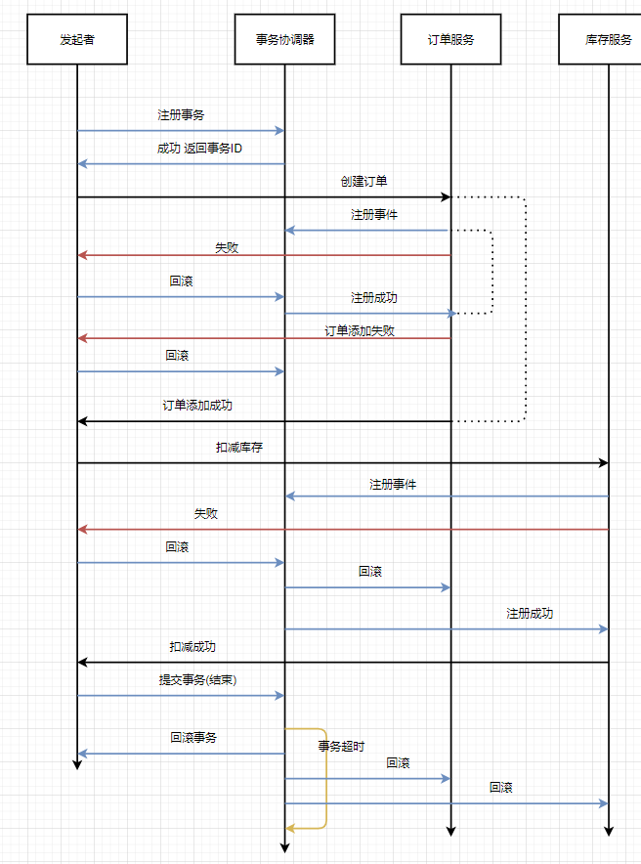

事务注册
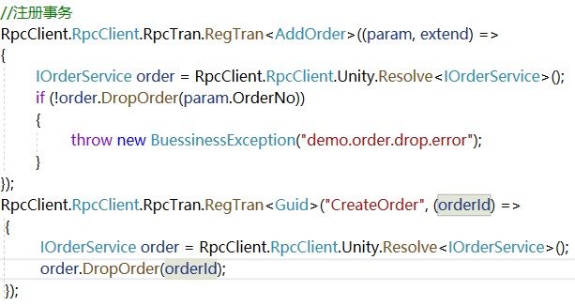

使用：
  - 发起者不参与事务：
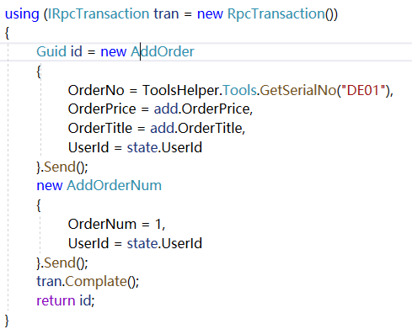
注：当发起者无需进行回滚操作时使用。
  - 发起者参与事务：
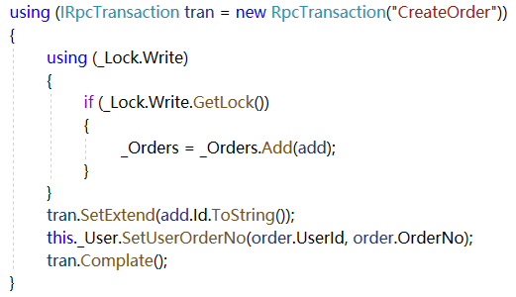
注：发起者存在需要回滚操作时使用。
3，单独设置事务状态值：
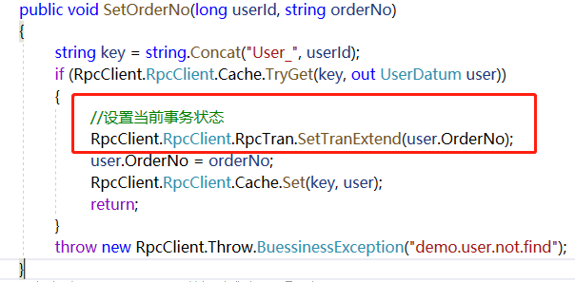
注：触发回滚时设置的参数会返回。
- 当事务中存在订阅消息或广播消息
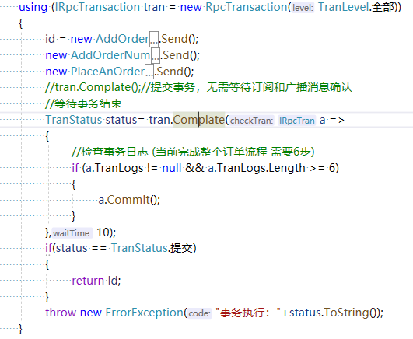
- 获取当前事务信息
- 查询事务结果
  - 通过IRpcTranCollect 查询
  - 通过静态对象获取RpcClient.RpcClient.RpcTran

登陆授权状态保存组件

概要
使用场景：1，用户登陆状态保持 2，授权状态保持。
保存方式：Memcached或Redis，根据Rpc基础服务设定的缓存类型定。
是否支持单点：是。
权限检查：支持。
授权模块与网关集成，使用者只需关注用户状态值的注册和授权状态的添加。

使用：
直接调用：RpcModular.ExtendModular.Accredit。
已向ICO容器注册： IAccreditService
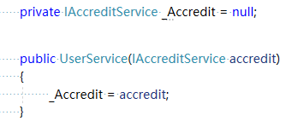

状态值注册
- 状态值存储默认使用：RpcModular.Model.UserState 类，所有自定义的类都需继承该类。
2，状态值自定义属性需向基类添加和从基类读取。
示例：
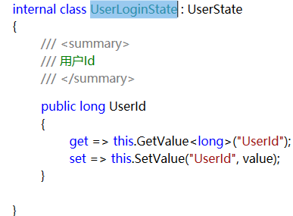

添加授权
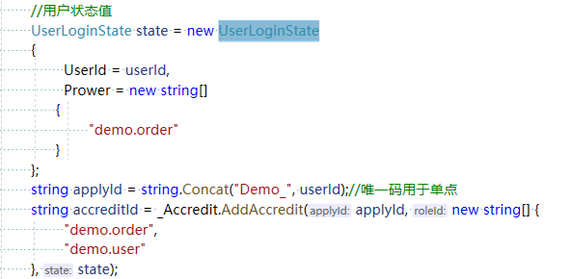
注：唯一码applyId为空，不启用单点。

更新授权
获取用户状态值，变更数据后调用SaveState方法。
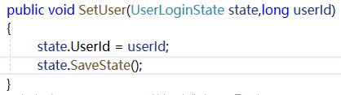

取消授权
获取用户状态值，调用Cancel方法。
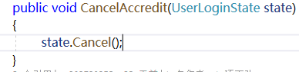

踢出用户
通过添加授权时传入的唯一码。
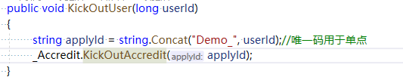

获取用户状态
直接获取
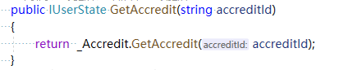
通过接口IUserState获取

验证组件：
- 验证组件是在 MVC验证扩展而来。
- 需应用：System.ComponentModel.DataAnnotations 和 RpcHelper
- 验证组件可以剥离框架单独使用。

空验证：NullValidate
检查数据是否为空，支持多种数据的验证。当以下类型为空或是默认值的情况：
数据类型 | 是否通过
String | 否
DateTime | 否
Guid | 否
数字类型 | 否
数组类型为空或长度为零 | 否
支持对另一个属性进行联合检查：2个属性都为空则不通过验证。

长度验证：LenValidate
检查字符串，数组和泛型集合的长度。

属性名 | 说明
error | 错误码
min | 最小长度
max | 最大长度
Len | 固定长度
isEmpty | 是否检查为string.Empty 的字符串长度.
IsArray | 是否验证数组中的元素长度

检查验证：CheckIsValidate
通过调用类中委托的方法校验该属性是否进行数据验证(此特性不支持在mvc下使用)
属性名 | 说明
func | 委托调用的方法名

两个属性间数据比对：ComparisonValidate
对2个相同类型的属性值进行相同或不相同比较。

指定外部方法进行验证操作：DataValidateAttr
- 在程序启动时开发者需要向 RpcHelper.Validate.DataValidateRoute 中注册验证的方法。
- 标记了此特性的属性会调用设定的委托方法进行验证。
- 此特性可用作对数据唯一性验证。
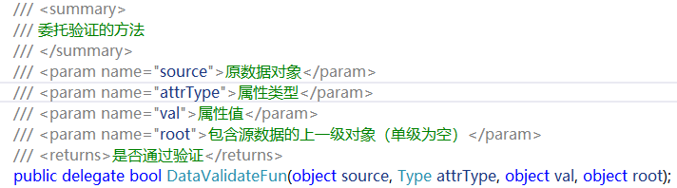

指定内部方法验证：EntrustValidate
通过调用类中的方法验证数据的正确性。
完整方法结构：
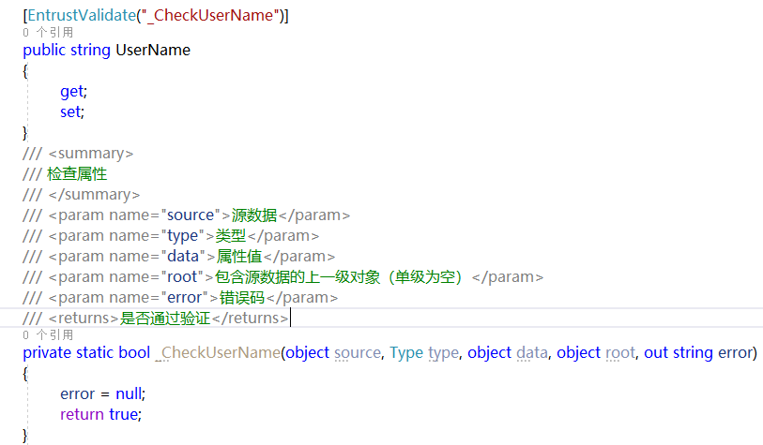
注：除了返回值和error是必须的外,其它参数都不是必须的可在声明方法时忽略。

枚举类型验证：EnumValidate
检查类型为枚举的属性值是否正确，支持&查询。
属性名 | 说明
error | 错误码
type | 枚举的类型 typeof(Enum)
isContain | 是否取位运算 2 & 6==2
filterNum | 匹配项中排除掉的数字

数据格式验证：FormatValidate
检查属性值的格式是否符合要求。
属性名 | 说明
error | 错误码
Format | 格式类型 详见枚举：ValidateFormat
isMatch | 是否取相反结果
containStr | 包含的字符串 如下情况下有效：  ValidateFormat.已指定字符开头  ValidateFormat.已指定字符结尾  ValidateFormat.文件URI  ValidateFormat.包含特定字符  注：ValidateFormat.文件URI 时 此字段代表支持的文件后缀名多个已逗号分隔

正则表达式验证：RegexValidate
设定正则表达式验证方式。

数字类型关系验证：NumComparisonValidate
比对2个数字类型的属性值之间的关系。
属性名 | 说明
error | 错误码
twoAttr | 比对的属性名
Type | 比对方式 详见枚举：NumComparisonType  支持：大于，小于，等于，不等等方式

数字范围检查：NumValidate
检查数字类型的属性值是否正常。
属性名
error | 错误码
min | 最小数
max | 最大数
Format | 数字类型 取值范围见枚举：NumFormat  支持：对数，奇偶数和取余。
baseNum | 基数 在NumFormat.对数 和 NumFormat.取余 时有效。

两个时间的关系验证：TimeComparisonValidate
检查两个时间类型的属性之间的关系

时间范围验证：TimeValidate
检查时间格式的属性值范围
属性名 | 类型 | 说明
error | Strring | 错误码
min | string | 最小时间 格式：yyyy-MM-dd HH:mm:ss
max | string | 最大时间 格式：yyyy-MM-dd HH:mm:ss
min | int | 最小时间间隔值 以当天为起始 和 format配合使用 默认：天
max | int | 最大时间间隔值以当天为起始 和 format配合使用 默认：天
format |  | 传入验证的时间差格式 详见枚举：TimeFormat
isDate |  | 是否只验证日期

区域数据验证：AreaValidate
检查数据类型是否正确。依托：AreaHelper 区域组件。

属性名 | 说明
error | 错误码
areaType | 区域类型，详见枚举：AreaType  支持：国家,省,市和区
Parent | 父级区域属性名
isAllowNull | 是否允许默认值0

手动验证实体：
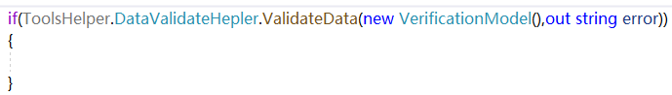

缓存组件

介绍：
- 支持：本地缓存，Redis和Memcached。
- 支持动态切换缓存方式，而无需更改代码。
- 支持缓存版本控制。
- 做了统一调用封装。
- 除了基本的缓存使用外，对Redis 功能做了一定的封装。

使用方法：
已在IOC容器中注册，可直接使用：ICacheController
直接使用：
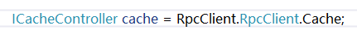
默认使用: Redis
缓存类型变更：更改配置项：CacheType

Redis扩展：
对象名 | 说明
AsyncRedisQueue | 基于异步的先进先出集合
AsyncRedisStack | 基于异步的先进后出集合
AsyncRedisCacheController | redis异步操作模型
RedisCacheController | Redis 操作类
RedisListCacheController | Redis 集合LIST操作类
RedisLock | 同步锁
RedisSubPublic | 订阅与发布
SyncRedisQueue | 先进先出集合
SyncRedisStack | 先进后出的集合
RedisDataQueue | 基于Redis实现的消息队列
RedisDelayDataSave | 基于Redis 实现的数据延迟保存队列

后台任务
任务分为：本地进程内任务 和 远程调度任务。

本地进程内任务
命名空间：RpcHelper.TaskTools
时间间隔：最小间隔到秒。
任务执行方式：间隔执行，定时和定时间隔

定时任务：
定时任务时间间隔 通过 timespan 体现 如上图 new TimeSpan(1,30,0)代表 指定 1点30分 执行任务。

间隔任务：
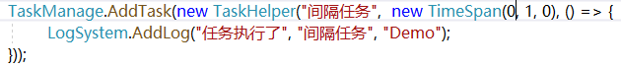
定时任务时间间隔 通过 timespan 体现 如上图 new TimeSpan(0,1,0)代表 间隔一分钟 执行任务。

定时间隔：
已零点为起始点间隔指定时间的任务，new TimeSpan(1,30,0) 代表 零点开始 间隔 1小时30 分执行一次。

远程调度任务
任务已独立的进程运行。
支持的调用方式：通过RPC中间件调用，HTTP和广播消息。

任务配置：
配置方式：数据库 RpcService。
表：AutoTaskList （结构字段说明见：数据库说明文档）。

HTTP任务：
发送配置参数：{“HttpConfig”:{“Uri”:””,” IsPost”:true,” ReqType”:0,” PostParam”:””}}。
参数说明：
属性名 | 类型 | 是否可为空 | 说明
Uri | String | 否 | 请求的完整URI
IsPost | Bool | 否 | 是否使用Post进行提交
ReqType | Int | 否 | 请求类型  basic=0,Json=1,Html=4,  XML=5
PostParam | String | 是 | Post参数
RequestMethod | String | 是 | 请求方式

Rpc通信任务配置:
发送配置参数：{“RpcConfig”:{“SendConfig”:{},”ServerId”:0,”SystemType”:””,”MsgBody”:{}}}。
属性名 | 类型 | 是否可为空 | 说明
SendConfig | SendConfig | 否 | 发送配置
SystemType | String | 否 | 远程节点地址
MsgBody | Object | 是 | 消息内容
ServerId | Long | 是 | 服务节点Id

Rpc广播任务配置：
发送配置参数：{“BroadcastConfig”:{}}。
属性名 | 类型 | 是否可为空 | 说明
SendConfig | SendConfig | 否 | 发送配置
TypeVal | String[] | 是 | 节点地址组
MsgBody | Object | 是 | 消息内容
ServerId | Long[] | 是 | 节点Id
IsOnly | bool | 是 | 限定只能被其中一个节点接收
IsExclude | Bool | 否 | 是否排除来源
BroadcastType | Smallint | 是 | 广播方式
IsCrossGroup | Bool | 否 | 限定消息是否可以被其它集群接收

发送配置
属性名 | 类型 | 是否可为空 | 说明
SysDictate | String | 否 | 指令
IsRetry | Bool | 否 | 失败是否重试
TransmitId | Int | 是 | 负载均衡Id
TransmitType | Smallint | 是 | 负载类型
IdentityColumn | String | 是 | 负载计算列
ZIndexBit | Int[] | 是 | 计算ZIndex属性char[]编号
LockType | Smallint | 是 | 锁类型
LockColumn | String[] | 是 | 参与锁标识计算的列
RegionId | Int | 是 | 限定区域Id

服务API网关

结构图
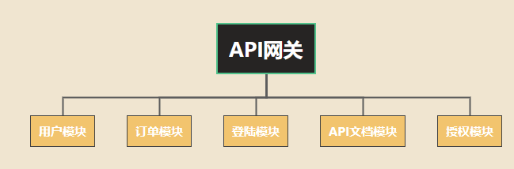

新建Http模块
- 新建一个类库。
- 新建一个类继承“HttpApiGateway.BasicApiModular” 基类。

新建WebSocket模块
- 新建一个类库。
- 新建一个类继承“WebSocketGateway.BasicApiModular” 基类。

WebSocket说明
- 一个模块对应一个端口，多个模块可共享一个端口。
- 客户端链接地址固定为：ws://127.0.0.1:1254/(accreditId或identityId)/identityId。
- 客户端链接通过会话的方式进行管理。

注册模块
网关全局的服务启动完成事件中注册网关。
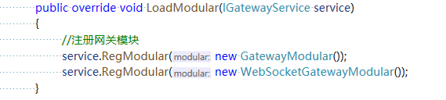

API控制器

手动创建
HTTP网关继承“HttpApiGateway.ApiController”。
WebSocket网关继承“WebSocketGateway.WebSocketController”

自动创建
HTTP网关继承“HttpApiGateway.Interface.IApiGateway”接口。
WebSocket继承“WebSocketGateway.Interface.IApiGateway”接口。
如某个方法无需创建 可标记特性：ApiGateway.Attr.ApiMethodIgnore

路由规则
默认格式：/api/{controller}/{name}
支持的关键字说明
关键字 | 说明 | 备注
{controller} | 控制器名称 | 默认类名(会自动去除后缀controller或service)
{name} | 方法名
{service} | 模块名
手动变更格式：
- 全局变更：更改配置项
- 模块自定义：
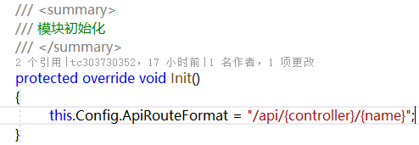

权限配置
在控制器或方法体上标记特性：ApiGateway.Attr.ApiPrower
特性属性：
属性名 | 默认值 | 说明
IsAccredit | True | 是否检查授权
Prower |  | 所需权限 为空代表不校验权限只需检查状态

获取当前用户：
直接获取：
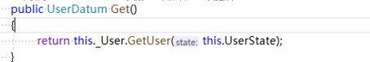

通过IUserState获取
API控制器类中方法体可以使用声明的用户状态类获取用户状态：

自定义路由
在控制器或方法体上标记特性：ApiGateway.Attr.ApiRouteName
设定为固定路径：[ApiRouteName(“/api/funcName”)]
只修改名称： [ApiRouteName(“funcName”)]
注:路径支持关键字。

文件上传
全局配置：ApiGatewayService.Config.UpConfig
单独配置：在上传接收方法体标记特性：ApiGateway.Attr.ApiUpConfig
注：该配置ApiGatewayService.Config.MaxRequstLength默认为0 不限制，如需限制需要设成：最大的文件大小*上传数量+预留的POST数据的大小。

API接口文档
注册：需在网关启动前注册
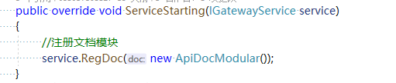
给方法加注解步骤：
- 直接在类，属性或方法加上注释。
- 选择类库-属性-生成-输出-选中“XML文档文件”。

访问方式：http://localhost/ApiHtml/apigroup.html。
支持导出POSTMAN配置。

WebSocket网关
接口名 | 说明 | 使用方式 | 作用
ICurrentSession | 获取当前会话 | 构造函数 | 发送消息，关闭链接(取消授权)
ICurrentModular | 获取当前模块 | 构造函数, 方法参数 | 踢出用户，批量发送
ICurrentService | 获取当前请求服务 | 构造函数 | 获取请求的会话，模块，请求头信息
ISession | 当前会话 | 方法参数 | 发送消息，关闭链接(取消授权)
IClientIdentity | 请求身份标识 | 构造函数, 方法参数 | 获取客户端身份标识

IOC容器使用

概述
- 框架会自动注册，用户无需关注。
- 使用的第三方：unity。
- 默认生命周期：瞬态生命周期（TransientLifetimeManager）。
- IOC 容器接口：IUnityCollect。

手动注册

手动获取

忽略类
标记特性：RpcClient.Attr.IgnoreIoc

指定别名
类标记特性：RpcClient.Attr.UnityName

生命周期
变更生命周期需在接口或类上标记特性：RpcClient.Attr.ClassLifetimeAttr

对象映射

概述
使用第三方：EmitMapper。
使用需应用：RpcClient。

基本使用

高级配置

资源收集

说明
1，资源分类：网关API接口资源和RPC消息接口资源。
2，资源收集：服务节点会在启动时上报所包含的接口资源。
- 资源的淘汰机制：每天零点将 接口更新版本差超过2代的资源标记为待删除，并在10天后从数据库删除。
- 资源说明字段：资源说明字段通过在API网关方法体上标注注释和在RPC消息接口方法体上标记注释。

资源说明字段
通过在相关资源方法体上标注注释。
注：需将类库生成XML文件，生成方法：选择类库-属性-生成-输出-选中“XML文档文件”

接口版本
指开发者通过配置指定当前服务节点的资源版本，用于区分相同类型的服务节点的版本区别。

链路跟踪
集成了：Zipkin。

网关强制跟踪
在请求头上加上：IsTrace:true和 TracePwd:wedonek。
注：服务节点链路跟踪功能需开起。

数据库结构说明

RpcService库

服务集群信息表
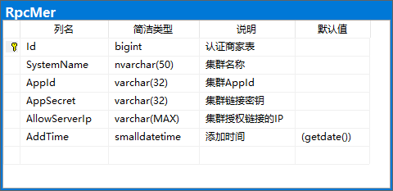
注：AllowServerIp 格式为JSON字符串 * 代表无限制。示例：[“*”]。

服务集群配置表
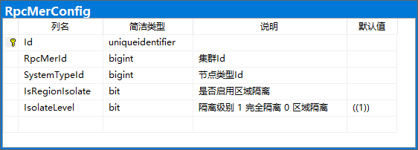

服务组表
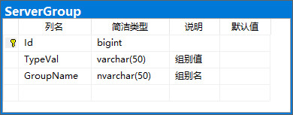

服务节点类型表
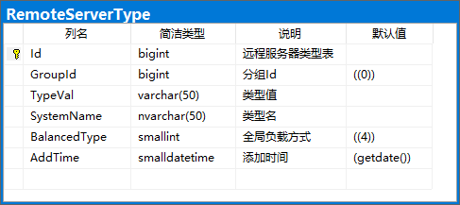

集群与服务节点关系表
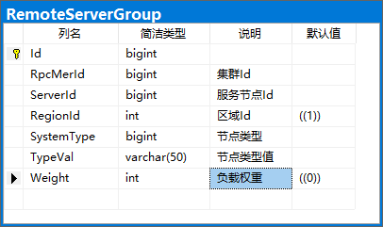

服务节点信息表
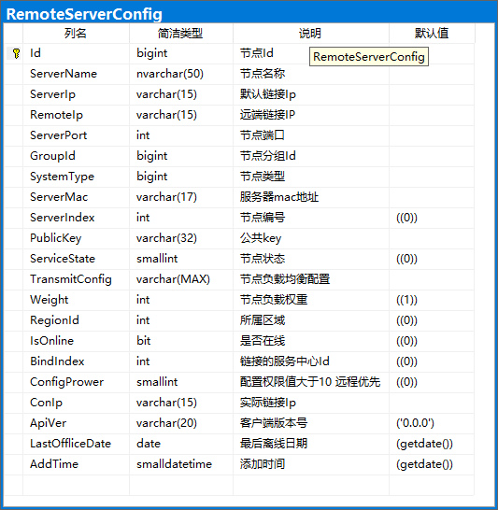

服务中心信息表
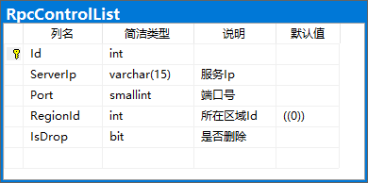

服务节点指令限流配置表
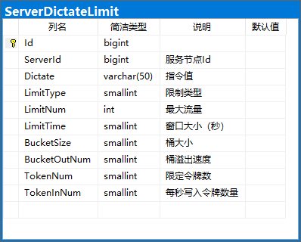

服务区域信息表
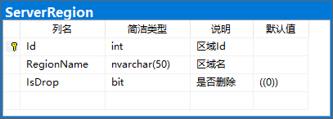

服务节点运行状态表
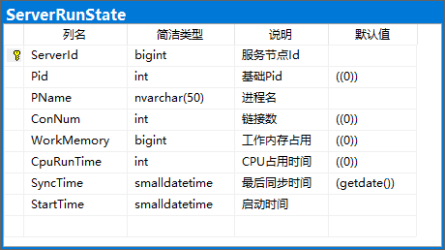

配置管理表
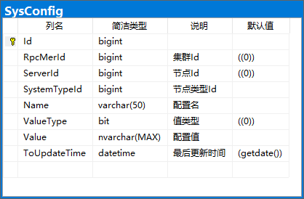

服务节点熔断降级配置表
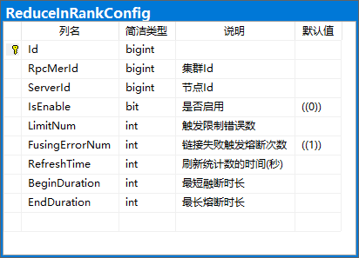

服务节点客户端限流配置表
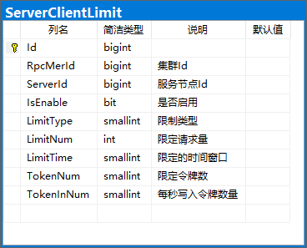

服务节点链接状态信息表
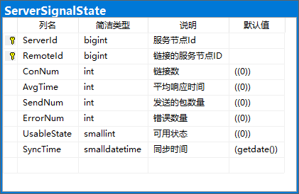

服务节点全局限流配置表
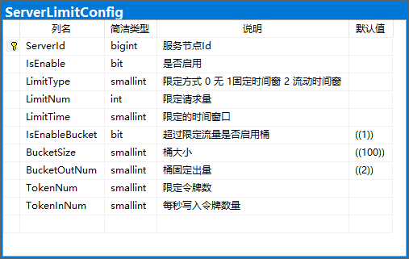

自动调度任务表
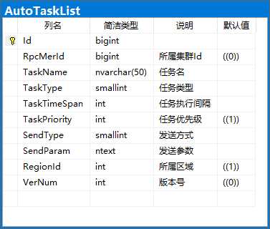

错误码表
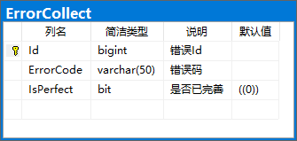

错误友好提示信息表
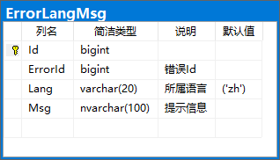

RpcExtendService库

事务信息表
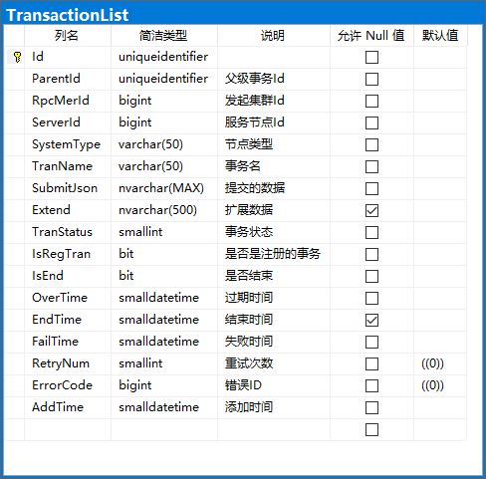

系统错误日志表
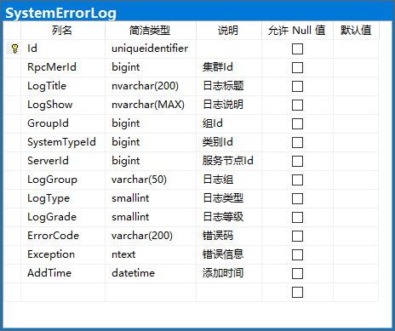

本地广播错误信息表
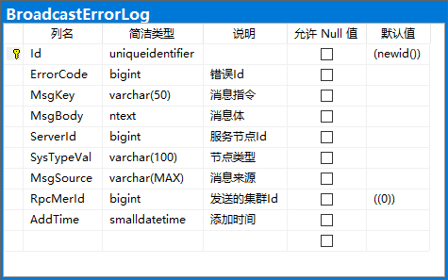、

节点指令路由表
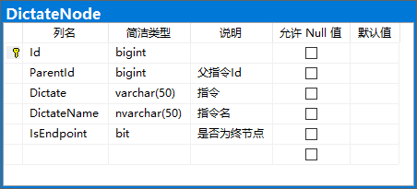

客户端身份信息表
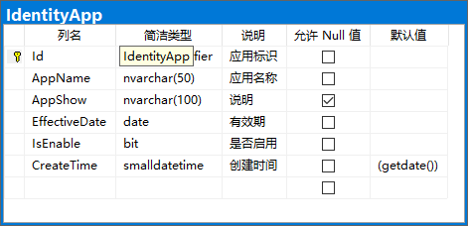

客户端身份权限信息表
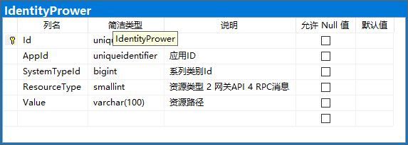

资源模块信息表
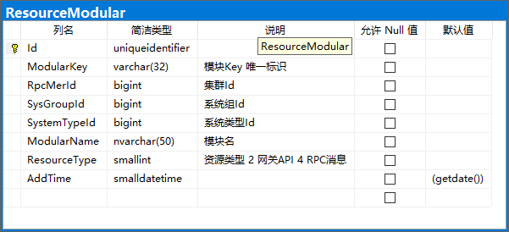

资源信息表
